MATERIAL DIDÁCTICO
CANCIÓN: “HACER UN MUNDO NUEVO”

UNAI QUIRÓS

- INTRODUCCIÓN

Todos los 30 de enero celebramos en las escuelas el Día escolar por la No Violencia y la Paz. Hace más de un año, me invadió una melodía y unos versos que pretendían transmitir la idea de que en la escuela de hoy, también debemos enseñar a sumar, a restar, a multiplicar y a leer otras cosas. En una sociedad donde el “valor” y el “antivalor” se confunden, donde “todo vale”, donde reina el egoísmo consumista, donde hay tanta carencia de comunicación, de afecto, de empatía y de habilidades sociales; ¿qué puede aportar la escuela ante tal situación?

La escuela puede aportar mucho pero también tiene sus dificultades, en ocasiones se siente sola, desorientada, sin tiempo y sin recursos para afrontar los retos diarios en el aula. Aún así, no debe rendirse y mirar a otro lado. La escuela no puede renunciar a la formación integral de la persona, debe proporcionar principios, criterios y valores para la realización personal del niño/a, siendo su felicidad su última meta.

Todos sabemos que somos seres sociales y por lo tanto, debemos ser educados para vivir en sociedad, para ser solidarios, tolerantes, agradecidos, empáticos, generosos, etc.
Tener unas relaciones sociales positivas nos conduce al bienestar personal, y estas competencias deben adquirirse desde la infancia.

En este material podrás encontrar distintas actividades para trabajar la canción. Yo propongo, tu elige las que más te gusten o mejor les venga a tu grupo. Muchas de las actividades se pueden realizar en grupo. Trabajar en grupo, además de enriquecer el aprendizaje y hacerlo más motivador, favorece la comunicación, la reflexión, el pensamiento, la creatividad, el respeto, la colaboración y la escucha activa.

Puedes compartir tus reflexiones y experiencias en twitter #Hacerunmundonuevo

DESTINATARIOS

Debido a las características de la canción sería conveniente trabajarlas con el Tercer Ciclo de Primaria y con Secundaria. Dependiendo del grupo, también se podría trabajar en el Segundo Ciclo de Primaria.

ACTIVIDADES
VER: ¿QUÉ NOS DICE LA CANCIÓN?

En este punto dejaremos claro lo “que dice” la canción. Nos fijaremos en las palabras que no entendamos y en las frases que requieren una interpretación por parte del oyente. Ya sabemos que los autores usan metáforas y comparaciones en sus canciones. Extraeremos las ideas, las actitudes, los valores y los mensajes que transmite. Hay que tener en cuenta la edad de los alumnos. En el tercer ciclo de primaria y en Secundaria podemos optar por una metodología más indagativa; donde los alumnos sean los que busquen, interpreten el mensaje y analicen la canción.

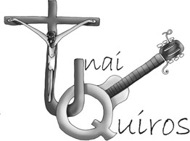
Día escolar de la No Violencia y la Paz

Completa con frases de la canción y con tu propia interpretación:

“SIEMPRE IMAGINÉ…” | SIGNIFICADO DE LA FRASE

  - Explica con tus palabras, pon ejemplos y di que valores o actitudes son necesarias para poner en práctica lo que expresa cada frase:

FRASES DE LA CANCIÓN | CON TUS PALABRAS Y EJEMPLOS | VALORES O ACTITUDES IMPLICADAS
“Sumar las diferencias”
“Multiplicar por cero el rencor”
“Leer los ojos de
tristeza y sufrimiento”

  - Explica con tus palabras y contesta:

“Nadie vale más que nadie por su plan de ahorros, por nacer en lugares condenados a perder.”
-­‐ ¿Hay personas que se creen mejor que otras? ¿Por qué?
-­‐ ¿Qué actitudes o valores debemos poner en práctica para hacer realidad el mensaje de esta frase?

JUZGAR: ¿CONCRETAMOS LA CANCIÓN?

En este punto pretendemos acercar el mensaje que hemos obtenido de la canción a la vida real del niño/a, es decir, que ellos mismos “juzguen” y comparen los valores y actitudes extraídas de la canción con las suyas propias.

Para hacer un mundo nuevo, según el autor hay que aprender a sumar, multiplicar, restar y leer otras cosas distintas a las que estamos acostumbrados. Ahora os toca a vosotros, ¿qué otras cosas debes sumar, restar, multiplicar y leer para construir un mundo distinto?

PARA HACER UN MUNDO NUEVO DEBO…
SUMAR
RESTAR
MULTIPLICAR
LEER

- “Con esfuerzo puedo ser mejor”:

-­‐ ¿Qué más cosas puedo conseguir con esfuerzo?
-­‐ ¿Qué actitudes debo mejorar?

¿Cómo sería tu amigo ideal?

- ¿Te pareces a tu amigo ideal? Escribe tres cosas buenas de ti y una cosa que debas mejorar.

- Para ser más felices, el autor de la canción enumera una serie de consejos para mejorar nuestras relaciones con los demás. Aporta tus consejos completando estas bienaventuranzas:

-­‐ Felices los que comparten porque……………………………………………
-­‐ Felices los no violentos porque…………………………………………………
-­‐ Felices los que se esfuerzan porque…………………………………………..
-­‐ Felices los alegres porque……………............................................
-­‐ Felices los que practican la tolerancia porque………………………………..
-­‐ Felices los que siempre perdonan porque………………………………….
-­‐ Felices los que desean ser mejores personas porque………………………

ACTUAR: ¿CONCRETAMOS LA CANCIÓN?

Es bueno que los alumnos vivencien lo trabajado. Tal y como decía Confucio: “Me lo explicaron y lo olvidé. Lo vi y lo entendí. Lo hice y lo aprendí”. Es necesaria la experiencia para aprender, los valores se adquieren por aprendizaje mimético. Por eso debemos hacer dinámicas, juegos o role-­‐playing para facilitar la interiorización y la experimentación de las competencias, las actitudes y los valores que queremos trabajar. Te propongo algunas dinámicas:

DESFILE DE MODELOS (COOPERACIÓN, AYUDA, SACRIFICIO, SOLIDARIDAD)

Todos los alumnos ( o en grupos de 6 ) deben moverse al ritmo de una música con un libro en la cabeza. Se marca un tiempo prudencial según la edad de los participantes. Moviéndose al son de la música y cómo si estuviesen desfilando en una pasarela, deben desplazarse por toda la sala. Si se les cae el libro se convierten en estatuas (pueden contabilizar cuánto tardan en darles movimiento de nuevo). Para que la estatua pueda reanudar el desfile tiene que ser auxiliada por un compañero que, con astucia y equilibrio, se lo recoja y se lo ponga otra vez en la cabeza, sin que a él se le caiga el suyo. Concluido el tiempo, se colocan en círculo y se comenta:

  - Las veces que te han ayudado.
  - Las veces que has ayudado a los demás o te has hecho el despistado por miedo a convertirte en estatua.
  - Descubrir las ventajas de no actuar individualmente sino cooperando y también los riesgos que corremos (pequeños inconvenientes ante las grandes ventajas de la cooperación)
  - Esfuerzo y sacrificio por los demás (Jesús de Nazaret, los misioneros, las ONG´s, etc)

EL GARABATO (en el anexo)

Después de escuchar la canción, se les pedirá a los chicos/as que comiencen a hacer un dibujo, partiendo de un garabato, donde quede expresado el mensaje que la canción les ha transmitido. Todos partimos de un mismo garabato pero sin embargo hay dibujos muy diferentes y con distintos significados. Hay que aprender a respetar las diferencias porque todos somos personas iguales en dignidad.

VARIACIÓN.
A un tiempo determinado se hace una señal y tienen que intercambiárselo. Cada uno tiene que terminar el dibujo de su compañero. Después se puede hacer un coloquio en gran grupo para analizar las reacciones del grupo y que les ha parecido la idea de terminar el dibujo del compañero. Con esta actividad de intercambio aprendemos a respetar el trabajo del otro.
También nos damos cuenta de la diversidad de dibujos y expresiones.

DRAMATIZAR LA CANCIÓN

En grupos de 4 o 6 personas, preparar una breve representación donde quede reflejado algunos de los valores o actitudes que transmiten la canción “Hacer un mundo nuevo”.

Día escolar de la No Violencia y la Paz

CONSTRUIR FORMAS

Con esta actividad queremos dejar claro el valor que tiene la colaboración dentro de un grupo. Los alumnos/as dan vueltas alrededor de la habitación siguiendo el ritmo suave de una canción. Cuando la música pare, el profesor o profesora dirá el nombre de una forma, por ejemplo un círculo. Los jugadores/as tendrán que juntarse y adoptar esa forma lo más rápido posible. El maestro/a anotará el tiempo que tarda el equipo en adoptar la forma sin tener que ponerse de acuerdo comentar ninguna cosa.
El profesor/a introducirá más formas para continuar el juego, como una línea recta, un cuadrado, una media luna o un triángulo (serpiente, caracol…)

MI ABANICO DE VALORES

Todo el mundo nos recuerda a menudo aquello que no le gusta de nosotros y que debemos mejorar. Pero no podemos olvidarnos que todos tenemos cualidades positivas y que debemos potenciarlas para hacer un mundo mejor.
Situados en círculo, todo los participantes (o en grupos más reducidos) con un folio y un bolígrafo o lapicero. Cada uno escribirá su nombre en la parte superior de un folio, y se lo pasará al compañero de su derecha. Éste, al recibirlo, deberá escribir una cualidad positiva en la esquina superior derecha que le apetezca destacar de esa persona. Después doblará el folio de forma que a la siguiente persona que le llegue sólo pueda leer el nombre del encabezamiento.
Continúa pasándose a la derecha hasta que todos los participantes hayan podido escribir en todos los folios. En ese momento el folio deberá de llegar a su dueño original, formando un abanico donde tendrá escritas las cosas positivas que los demás piensan de él o ella.

MEDIO MINUTO DE FAMA

En grupos de 4 o 5 personas, vamos a hacer uso de nuestros treinta segundos para comunicar a toda la clase qué es necesario para construir un mundo de paz. Debéis imaginar que vuestro “anuncio” se va a retransmitir en hora de máxima audiencia a todo el mundo: los presidentes, reyes, gobernantes, artistas, militares, científicos… de todas partes os van a poder escuchar. ¿Qué le diríais?

-­‐ Primero. Reflexionar sobre las actitudes o los valores más importantes para construir un mundo más solidario, justo y tolerante. aquello que querríais contar para que los más poderosos os escuchen. Elaborar una lista de valores que os importan, poniendo primero los más fundamentales y después los secundarios.
-­‐ Segundo. Dedicar cinco minutos a pensar el modo en que podemos hacer el anuncio.
Como los de la televisión, debería tener una frase corta y fácil de recordar, un eslogan impactante que nos deje pensando…para poder influir en los demás.
-­‐ Tercero. Exposición. Conviene dedicar algo de tiempo al final para debatir en grupo los valores que hemos escogido y la forma en que los hemos presentado a los demás.

¿WHATSAPPEAMOS? (en el anexo)

Partiendo de un centro de interés del niño/a cercano a su realidad diaria, propondremos utilizar los emoticonos de la aplicación “whatsapp” para transmitir mensajes de paz o las conclusiones a las que ha llegado después de trabajar la canción. Se puede hacer de muchas formas y de manera individual o en grupo.

-­‐ Elabora tu mensaje personal obtenido tras escuchar y trabajar la canción, mediante los emoticonos del whatsapp. Los demás tendrán que adivinarlo.

-­‐ Compartir en grupo de 4 o 5 vuestras reflexiones sobre el trabajo de la canción (una frase, una idea, etc…) Posteriormente, elaborar un mensaje de whatsapp que transmita la idea general del grupo. Los demás grupos tendrán que adivinar lo que habéis querido transmitir.

-­‐ Transcribir algún trozo de la letra de la canción mediante emoticonos.

-­‐ Usando los emoticonos, expresa un compromiso personal que te ayude a ser una persona más solidaria, tolerante, generosa, alegre, pacífica, acogedora, etc…

MATERIAL DE APOYO

- Texto del Evangelio: “El Buen Samaritano” (Lc 10, 25-­‐37)

- Texto: “Historia del espantapájaros”: http://es.calameo.com/read/0020508745b920ee83fb8

- Texto del Evangelio: Regla de oro (Lucas 6, 30-­‐36)

- Texto del Evangelio “Parábola del perdón” (Mt 18, 21-­‐35)

- Texto del Evangelio “Parábola del sembrador” (Mc 4, 3-­‐9)

- Cuento: “LA SOPA DE PIEDRAS”
En un pequeño pueblo, una mujer se llevó una sorpresa al ver que había llamado a su puerta un extraño, correctamente vestido, que le pedía algo de comer. “Lo siento”, dijo ella, “pero ahora mismo no tengo nada en casa”. “No se preocupe”, dijo amablemente el extraño, “tengo una piedra de sopa en mi cartera, si usted me permitiera echarla en un puchero de agua hirviendo y haría la más exquisita sopa del mundo. Un puchero muy grande, por favor.”
A la mujer le picó la curiosidad, puso el puchero al fuego y fue a contar el secreto de la piedra de sopa a todos sus vecinos. Cuando el agua rompió a hervir, todo el vecindario se había reunido allí para ver a aquel extraño y su piedra de sopa.
El extraño dejó caer la piedra en el agua, luego probó una cuchara con verdadera delectación y exclamó: “¡Deliciosa! Lo único que necesitamos es unas cuantas patatas”.
“Yo tengo unas patatas en mi cocina”, gritó una mujer. Y en pocos minutos estaba de regreso con una gran fuente de `patatas peladas que fueron derechas al puchero.
El extraño volvió a probar el brebaje. “¡Excelente!”, dijo, y añadió pensativamente, “Si tuviéramos un poco de carne, haríamos un cocido de lo más apetitoso...”.
Un señor salió zumbando y regresó con un pedazo de carne que el extraño, tras aceptarlo cortésmente, introdujo en el puchero. Cuando volvió a probar el caldo, puso los ojos en blanco y dijo: “¡Ah, que sabroso!, si tuviéramos unas cuantas verduras sería perfecto, absolutamente perfecto...”
Una pareja, con unos niños que miraban sorprendidos, salieron corriendo hasta su casa y volvieron con una cesta llena de cebollas y zanahorias. Después de introducir las verduras en el puchero, el extraño probó nuevamente el guiso y, con tono autoritario dijo: “la sal”. “Aquí la tiene”, le dijo la dueña de la casa.
A continuación dio otra orden: “Platos para todo el mundo”, la gente se apresuró a ir a sus casa en busca de platos. Algunos regresaron trayendo incluso pan y frutas.

Día escolar de la No Violencia y la Paz
Luego se sentaron todos a disfrutar de la espléndida comida, mientras el extraño repartía abundantes raciones de su increíble sopa. Todos se sentían extrañamente felices mientras reían, charlaban y compartían, por primera vez, su comida.
En medio del alborozo, el extraño se escabulló, silenciosamente, dejando tras de sí la milagrosa piedra de sopa, que ellos podrían usar siempre que quisieran para hacer la más deliciosa sopa del mundo.
Anónimo cuento europeo
  - ¿Qué tenía aquel hombre extraño para cocinar?
  - ¿Qué cocinó?
  - ¿Fue gracias a la piedra?
  - ¿Cómo actuaron los habitantes de aquel pueblo?
  - Escribe dos valores que nos enseñe esta historia

- Cuento: “LA TIENDA DE LA FELICIDAD”

En la plaza mayor de una ciudad abrieron una tienda nueva: “La tienda de la felicidad”.
Un hombre entró y se encontró en el mostrador al mismo Dios como tendero. El hombre preguntó:
- “Perdone, pero…¿qué venden aquí?”
- “Aquí vendemos todo lo que pueda imaginar y todo a 1 euro”, dijo Dios.
El hombre comenzó a imaginar la cantidad de cosas que podía comprar para él y para que el mundo sea más feliz: justicia, amor, igualdad de derechos para todos, el fin de las guerras, del hambre y de todas las enfermedades, etc… Con un solo chasquido de dedos, Dios llamó a un ángel para que le tomara nota del pedido. Cuando terminó el pedido preguntó:
- “¿Me lo mandan a casa o puedo venir a recogerlo mañana? Imagino que el pedido ocupará mucho y no he traído el coche.”
Dios se sonrió y esperó a que llegara el ángel con el pedido.
- “Aquí tienes hijo”, dijo Dios mientras le entregaba un pequeño saquito con unas semillas.
- “Aquí no vendemos los frutos de la felicidad, solo vendemos sus semillas, para que cada uno se encargue de cultivarlas”.

“HACER UN MUNDO NUEVO” UNAI QUIRÓS

Siempre imaginé un lugar sin miedo a crecer, descubriendo tesoros tras la piel.
Un lugar mejor donde no haya hambre, corrupción; donde nadie te tire del vagón.

Formo parte de esta historia, ya no tengo escapatoria y comprendo que yo tengo muchas cosas que aprender.

A sumar las diferencias, a restar tanta violencia, a multiplicar por cero el rencor.
Aprender a leer los ojos de tristeza y sufrimiento y que con esfuerzo puedo ser mejor…
Y hacer un mundo nuevo.

Nadie vale más que nadie por su plan de ahorros, por nacer en lugares condenados a perder.
Risas de ocasión urgentes para endulzar todo aguijón, donde el protagonista sea el perdón.

Formo parte de esta historia, ya no tengo escapatoria y comprendo que yo tengo muchas cosas que aprender.

A sumar las diferencias, a restar tanta violencia, a multiplicar por cero el rencor.
Aprender a leer los ojos de tristeza y sufrimiento y que con esfuerzo puedo ser mejor…
Y hacer un mundo nuevo.

Donde se respire armonía, haya pan cada día, para todos mejor.
Donde no haya buenos ni malos, donde sobre armamento y kilos de comprensión.

Día escolar de la No Violencia y la Paz

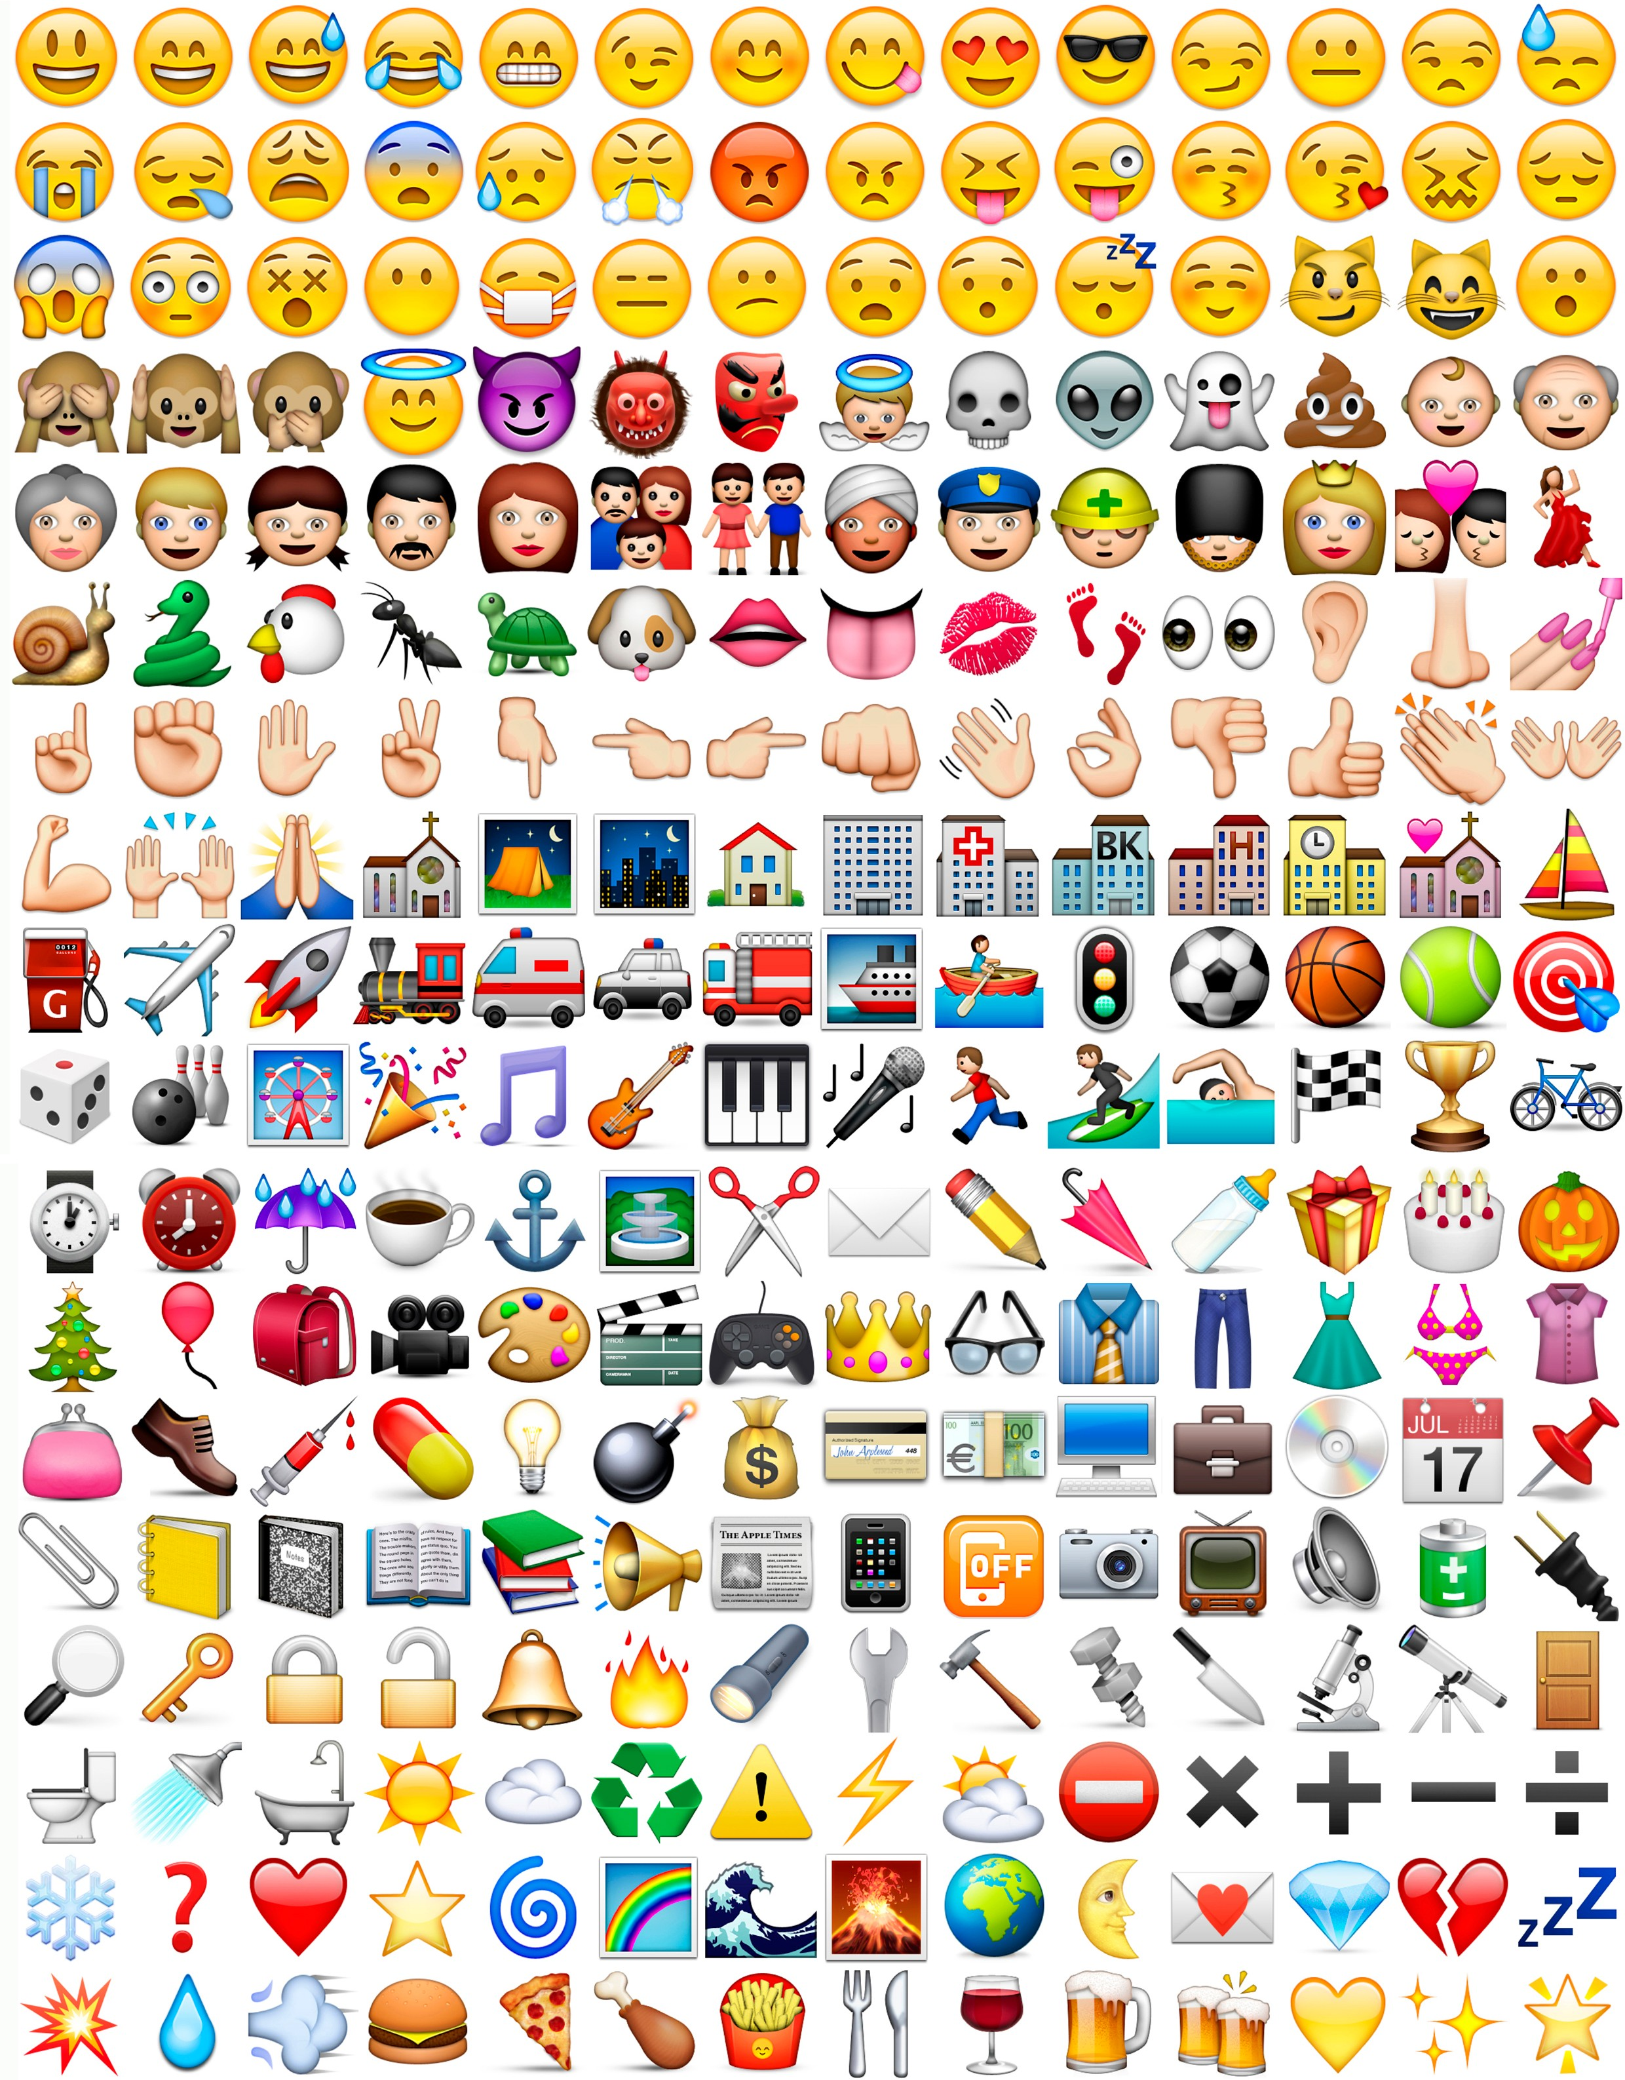

Día escolar de la No Violencia y la Paz

